受付FAX 03 - 3545 – 8526
（下記「受講申込書」の①～⑦をご記入のうえ、この用紙をFAX送信して下さい）

受 講 申 込 書
- 今回の申込 | 新規 ・ 再受講 どちらかに○をしてください。
- お 名 前 | （フリガナ）
- 勤 務 先
- ご 住 所 | （ 会 社 ・ 自 宅 ）どちらかに○をして住所をご記入ください。  〒
- 送付物の送付先（④と同じ場合は記入不要です） | （ 会 社 ・ 自 宅 ）どちらかに○をして住所をご記入ください。  〒 －
- 電話番号 | （会社・自宅・携帯電話）どれかに○をして電話番号をご記入ください。
- E-mail | ＠
※メールの場合は、上記内容をご記入の上、メールアドレス kks.mlad1@ejcs.co.jp までお送りください。
※受講料は事前の振込をお願いしております。「ＦＡＸ」「メール」いずれのお申込の場合でも、お申込の確認とともに振込先記載の請求書を郵送いたしますので、指定期日までのお振込をお願いします。
※弊社にてご入金確認後、テキストを郵送いたします。なお、「受講票」は発行いたしません。
※いったん振込まれた受講料は、理由の如何を問わず返金いたしかねますので、ご了承ください。
※本講座は、建設業振興基金様の特別研修ではございませんので、お間違えないようお願いします。
- お申込書に記載された個人情報は、本講習会以外の目的に利用することはありません。
【会場までのアクセス】

新橋、汐留、築地市場、築地、東銀座など利用駅は多数！！

新橋駅から
（JR、銀座線、都営浅草線、ゆりかもめ）
・烏森口から徒歩10分

汐留駅から
（都営大江戸線、ゆりかもめ）
・6出口より徒歩5分

築地市場駅から（都営大江戸線）
・A2出口より徒歩5分

築地駅から（日比谷線）
・2出口より徒歩11分

東銀座駅から（日比谷線）
・6出口より徒歩14分
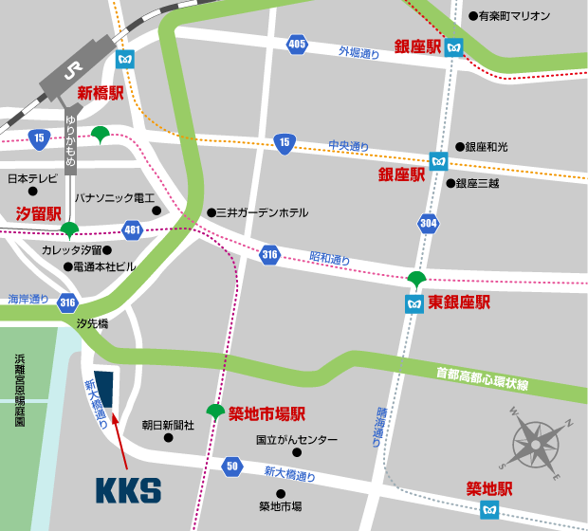

上記地図は「建設経営サービス」のホームページで拡大してご覧いただけます。
URL : http://www.kks-21.com/about/data/kks-profile.pdf

